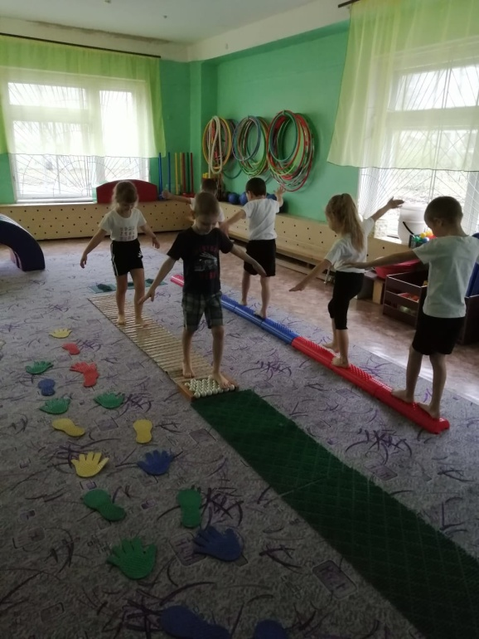

Консультация для родителей: «Движение и речь»
Взаимосвязь общей и речевой моторики изучена и подтверждена исследованиями многих крупнейших ученых, таких, как И.П.Павлов, А.А.Леонтьев, А.Р.Лурия. Когда ребенок овладевает двигательными умениями и навыками, развивается координация движений.
Формирование движений происходит при участии речи. Точное, динамичное выполнение упражнений для ног, туловища, рук, головы подготавливает совершенствование движений артикулярных органов: губ, языка, нижней челюсти и т.д.
Особенно тесно связано со становлением речи развитие тонких движений пальцев рук. Почему человек, не находящий нужного слова для объяснения, часто помогает себе жестами? И наоборот: почему ребенок, сосредоточенно пишущий, рисующий, помогает себе, непроизвольно высовывая язык?
Учёные пришли к выводу, что формирование устной речи ребёнка начинается тогда, когда движения пальцев рук достигают достаточной точности. Другими словами, формирование речи совершается под влиянием импульсов, идущих от рук. Это важно и при своевременном речевом развитии, и особенно в тех случаях, когда это развитие нарушено.
Кроме того, доказано, что и мысль, и глаз ребёнка двигаются с той же скоростью, что и рука. Значит, систематические упражнения по тренировке движений пальцев являются мощным средством повышения работоспособности головного мозга.
Результаты исследований показывают, что уровень развития речи у детей всегда находится в прямой зависимости от степени развития тонких движений пальцев рук. Несовершенство тонкой двигательной координации кистей и пальцев рук затрудняет овладение письмом и рядом других учебных и трудовых навыков. Психологи утверждают, что упражнения для пальцев рук развивают мыслительную деятельность, память и внимание ребёнка.
II. Знакомство с различными видами игр и упражнений, направленных на коррекцию речевых нарушений, применяя общую и мелкую моторику.
1. Упражнения с пальчиками
- упражнения для массажа или самомассажа (пощипывание, прижимание, похлопывание, постукивание и т.д.)
- упражнения с предметами (эспандер, прищепки, «ежики», пробки, горошки, шары, бусы, платочки, счетные палочки, веточки, палочки от чупа-чупсов, фантики от конфет, манка, мука, кофе, крем, скраб, скрепки, грецкие орехи, фундук и т.д.)
- упражнения без предметов, например:
Пальчиковая гимнастика «Белка».
Сидит белка на тележке,
(Хлопки ладонями и удары кулачками друг о друга попеременно.)
Продает она орешки.
Лисичке-сестричке,
Воробью, синичке,
Мишке толстопятому,
Заиньке усатому.
(Загибать пальчики, начиная с большого.)
Кому в платок,
Кому в зобок,
Кому в лапочку.
(Ритмичные хлопки ладонями и удары кулачками друг о друга.)
2. Упражнения с мячом.
- игры на развитие ориентировки в пространстве: «Брось мяч влево, вправо»; «Кидай мяч соседу слева, справа»; «Бросай мяч вперед, назад»; «Прокати мяч вокруг себя» и т.д.
- игры с мячом, направленные на развитие звукопроизношения и развитие фонематических процессов: «Стукни ладошкой по мячу, когда услышишь звук А»; «Сколько звуков я назову, столько раз брось мячом об пол»; «Мяч поймай – слово называй» и т.д..
- игры с мячом, направленные на обобщение и расширение словарного запаса и развитие грамматического строя речи (закрепление обобщающих слов, обогащение словаря, словообразование, образование множественного числа имен существительных, употребление предлогов): «Я знаю три названия животных»; «Скажи ласково»; «Кто чем занимается»; «Из чего сделано»; «Третий лишний» и т.д.
3. Обыгрывание детских песенок («Во поле береза стояла», «Мишка», «Песенка крокодила Гены» и т.д.)

Логопед: Острая Л.С.

